- 准备
群内刷机程序flash_download_tool_3.9.5_0
群内固件 SD2固件V2.0.5烧写地址0，
群内文件系统 SD2文件系统V2.0.5烧写地址0x200000
电脑能识别串口
数据线，买的时候送了一根，就是数据线
- 删除SD2内所有文件
打开刷机程序flash_download_tool_3.9.5_0
选择ESP8266,点击OK按钮
右下角识别到SD2的串口，COM：选中该串口。
BAUD：设置为230400
点击ERASE，这是在删除SD2内所有文件和配置。
- 刷固件2.0.3，
其中1选的是固件，4选的是文件系统
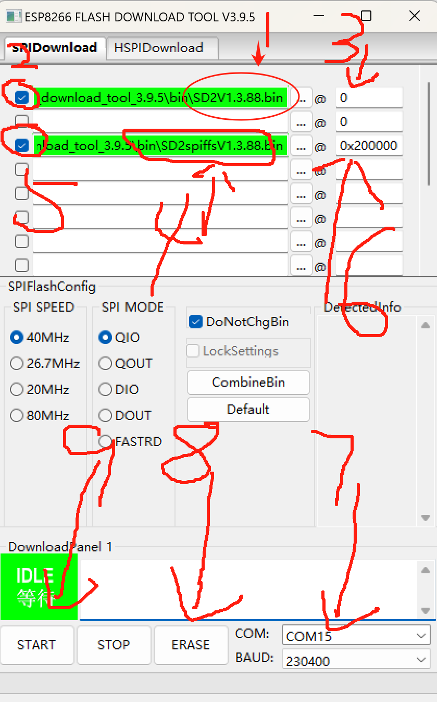
- 断电重启并联网，再自助更新到最新版本，如2.0.4版本。

